XX Ogólnopolska Niedziela Modlitw za Kierowców - 26 kwietnia 2026 „Chrześcijanin Światłem na drogach”
- Drodzy Bracia i Siostry!
Bardzo wielu ludzi ginie w wypadkach na naszych drogach. Nie chcemy być na to obojętni, więc zachęcamy do wspólnej modlitwy za naszych kierowców. Zwracamy się do kierowców, pieszych, rowerzystów i wszystkich użytkowników drogi z apelem o jeszcze większą ostrożność i szacunek dla przepisów i zasad bezpieczeństwa na drodze.
- Niedziela 26 kwietnia 2026 r. - zawsze ostania niedziela kwietnia - to dzień szczególnej modlitwy za kierowców i wszystkich poruszających się po naszych drogach. Modlitwy zanoszone będą za wszystkich kierowców w parafiach - hasło tej modlitwy: „Chrześcijanin Światłem na drogach”
Serdecznie zachęcam Wielebnych Księży Proboszczów do tego wsparcia polskich kierowców, kierowców z parafii i skorzystanie z załączonej modlitwy powszechnej, Aktu Zawierzenia oraz przekazania zachęty do modlitwy, kiedy wyruszamy w drogę!
- Główne uroczystości:
Niedziela 26.04.2026 r. - parafia św. Antoniego Padewskiego w Warpunach
k. Mrągowa - archidiecezja Warmińska
- godz. 12.oo - Uroczysta Msza św. za polskich kierowców: przewodniczy ks. Marek Żejmo, proboszcz, homilię wygłosi ks. dr Marian Midura, Krajowy Duszpasterz Kierowców - modlitwa za kierowców i wszystkich uczestników ruchu drogowego.
- Słowo i Apel do Kierowców od Mistrza Kierownicy Krzysztofa Hołowczyca
- Akt zawierzenia Kierowców i Uroczyste odczytanie Dekalogu Kierowcy - MIVA Polska
- Błogosławieństwo Kierowców i poświęcenie pojazdów - głównie motocyklistów i ich pojazdów zgromadzonych wokół kościoła.

- III Zlot Motocyklowy "Riders 4 Missions" w Kowalach Oleckich
Program:
12:00 - Msza Św. w Kościele św. Jana Chrzciciela w Kowalach Oleckich - ks. Jerzy Kraśnicki zastępca Krajowego Duszpasterza Kierowców
13:15 - parada motocyklowa mazurskimi drogami
14:00 - rozpoczęcie pikniku na placu przy ul. Witosa w Kowalach Oleckich
14:30 - występ peruwiańskiego zespołu "Los Companieros"
Dla motocyklistów przygotowano pamiątkową blachę, będącą cegiełką na zakup środków transportu dla misjonarzy.
Akcja MIVA Polska: „Promienie Miłosierdzia” - więcej info na www.miva.pl

Zawierzenie Kierowców:
Boże nasz Ojcze!
Zawierzamy kierowców, motocyklistów i wszystkich uczestników ruchu drogowego, aby na trasach swojego podróżowania zachowali mądrość Twojego widzenia ludzkich spraw, aby zawsze chronili i pomagali. Prosimy za tych, którzy służą pomocą i uczą przezorności na naszych drogach: służby medyczne, policjantów, strażaków i drogowców. Prosimy, aby niosąc pomoc oraz chroniąc innych byli bezpieczni i cieszyli się uznaniem oraz wsparciem w naszej Ojczyźnie. Wynagradzamy modlitwą za tych kierowców, którzy na drogach spowodowali cierpienia i śmierć. Przyjmij, Panie nasz Boże przez wstawiennictwo świętego Krzysztofa ‐ nasze zawierzenie i modlitwę. Pomóż nam być świadkami Twojej Miłości. Pozwól nam cieszyć się pokojem w sercu i na wszystkich drogach naszego życia. Prosimy o to przez Chrystusa Pana naszego. Amen.

Modlitwa powszechna: (Niedziela Dobrego Pasterza i Kierowców)
Ks. - Wznieśmy do Pana Boga nasze pokorne prośby i intencje naszych serc.
– Módlmy się za Kościół Boży, w szczególności za wszystkich pasterzy, aby na wzór Jezusa Chrystusa Dobrego Pasterza głosili światu Ewangelię. Ciebie prosimy…
– Módlmy się za sprawujących władzę w Polsce i na świecie, aby swoje decyzje opierali na prawie Bożym i służyli pokojowi. Ciebie prosimy…
– Módlmy się za wszystkich misjonarzy i misjonarki, aby łaska Ducha Świętego rozpalała ich serca a Pan Bóg zawsze błogosławił ich dobrodziejom. Ciebie prosimy…
– Módlmy się o nowe i święte powołania do kapłaństwa i życia konsekrowanego, aby nigdy nie brakowało pasterzy na wzór Serca Jezusowego. Ciebie prosimy…
- Módlmy się za kierowców i podróżujących z nimi, aby przestrzegając zasad bezpieczeństwa i przepisów drogowych, pod opieką opatrzności Bożej i świętego Krzysztofa zawsze dojechali szczęśliwie do celu. Ciebie prosimy…
- Módlmy się za wszystkie służby na naszych drogach, aby strzegli dróg, nieśli pomoc i zachęcali do bezpiecznej i roztropnej jazdy. Ciebie prosimy…
– Módlmy się za zmarłych z naszych rodzin, a w sposób szczególny za zmarłych kierowców i wszystkich co zginęli tragicznie na drogach, aby otrzymali wieczną nagrodę w niebie. Ciebie prosimy…
– Módlmy się za nas, uczestniczących w świętej liturgii, abyśmy przepełnieni wiarą, nadzieją i miłością mogli z odwagą podążać za Jezusem Dobrym Pasterzem. Ciebie prosimy…
Ks. - Wszechmogący, wieczny Boże, wysłuchaj naszych pokornych próśb, które z wiarą Tobie przedstawiamy, i pozwól nam wiernie podążać za Tobą. Przez Chrystusa, Pana naszego.

- W załączniku plakaty informacyjne - do pobrania

ks. dr Marian Midura - kom. 608 005 777
Krajowy Duszpasterz Kierowców
ks. Jerzy Kraśnicki, zastępca Krajowego Duszpasterza Kierowców, dyrektor MIVA Polska

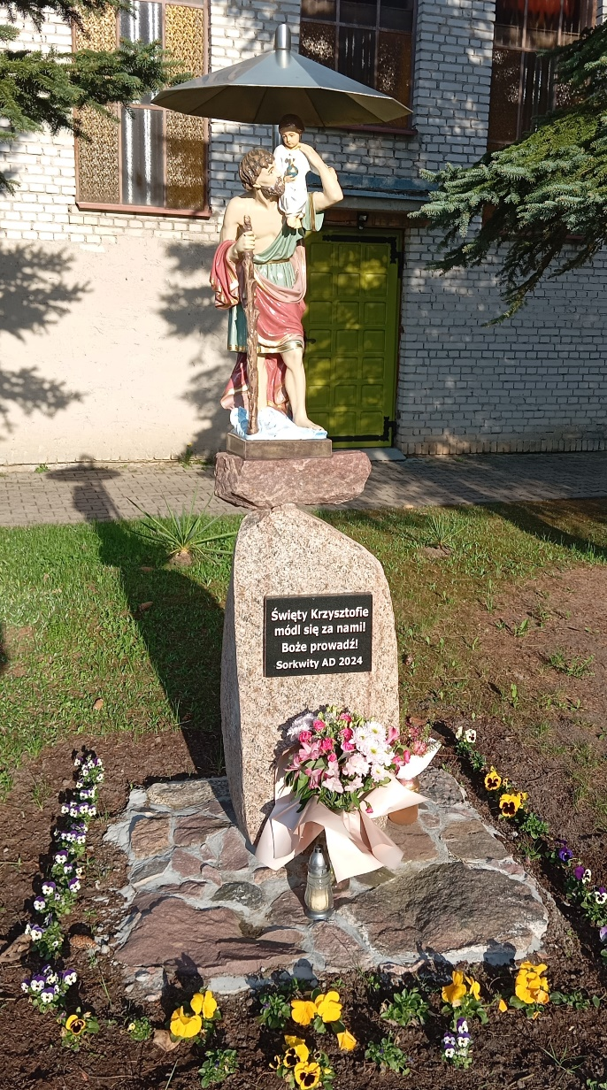
Święty Krzysztofie - módl się za nami!
Boże prowadź!

kapliczka św. Krzysztofa niosącego Dzieciątko Jezus przy kościele św. Brata Alberta w Sorkwitach, Archidiecezja Warmińska.

